**Sprint 1 Daily Scrum Chats – Sprint Notları**

Sprint 1 boyunca toplam üç tane toplantı yapılmıştır. Üç toplantı da Discord üzerinden yapılmıştır. Toplantılardan önce haberleşebilmek adına WhatsApp grubu kurulmutur.

metin, ekran görüntüsü, logo, daire içeren bir resim

Açıklama otomatik olarak oluşturuldu

İlk toplantıya (8 Haziran 2023) Behiye Nilay Oğultekin, Arzu Nisa Yalçınkaya, Mehmet Yasin Uzun ve İrem Nur Taşci katılmıştır. İlk toplantı tanışma/kaynaşma ile geçmiştir. GitHub hesaplarımızı ve bilinen yararlı siteler birbirimizle paylaştık.

metin, ekran görüntüsü, yazılım, web sayfası içeren bir resim

Açıklama otomatik olarak oluşturuldu

İkinci toplantıya (9 Haziran 2023) yine aynı takım üyeleri katılmıştır. İkinci toplantıda her bir takım üyesinin uygulama fikirleri hakkında konuşulmuştur. Neler yapılabileceği, rollerin neler olabileceği üzerine tartışılmıştır. Uygulama fikrine karar verilerek uygulamanın ismi, özellikleri, hedef kitleleri belirlenmiştir.

metin, ekran görüntüsü, yazılım, multimedya yazılımı içeren bir resim

Açıklama otomatik olarak oluşturuldu

metin, ekran görüntüsü, yazı tipi içeren bir resim

Açıklama otomatik olarak oluşturuldu

Üçüncü toplantı (15 Haziran 2023) hepimizin finalleri sebebiyle geç yapılan bir toplantıdır. Miro’da hesap oluşturulmuş ve sprintle ilgili kısımlar eklenmiştir. Bu toplantıda

* sprint hedefi,
* puanlama mantığı,
* ilk sprinte ayrılan puan belirlenmiştir.
* İş listeleri oluşturularak görev dağılımı yapılmıştır.

metin, ekran görüntüsü, yazı tipi içeren bir resim

Açıklama otomatik olarak oluşturuldu

metin, ekran görüntüsü, yazılım, multimedya yazılımı içeren bir resim

Açıklama otomatik olarak oluşturuldu

Not: WhatsApp’taki konuşmalar genel olarak toplantı gününe ve saatine karar vermeye yönelik konuşmalardır.

metin, ekran görüntüsü, yazılım, yazı tipi içeren bir resim

Açıklama otomatik olarak oluşturuldu

metin, ekran görüntüsü, web sayfası, web sitesi içeren bir resim

Açıklama otomatik olarak oluşturuldu

metin, ekran görüntüsü, web sayfası, web sitesi içeren bir resim

Açıklama otomatik olarak oluşturuldu

14.06.2023 toplantısından önceki konuşmalar:

metin, ekran görüntüsü, web sayfası, web sitesi içeren bir resim

Açıklama otomatik olarak oluşturuldu

18.06.2023 Uygulamadaki ilk sayfaları kodladık:

ekran görüntüsü, metin, tasarım içeren bir resim

Açıklama otomatik olarak oluşturuldu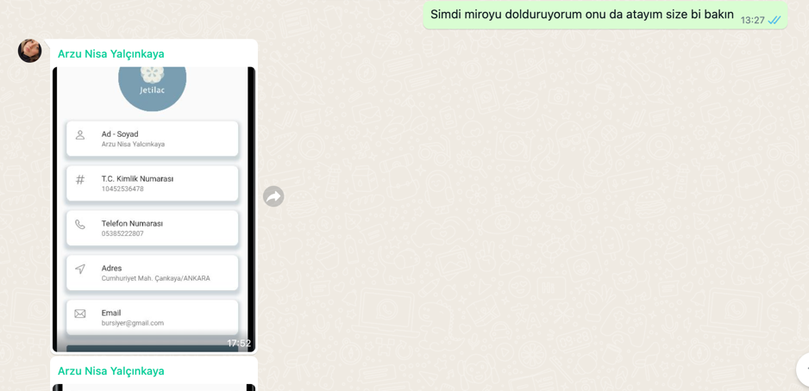

Nisa’nın kodladığı Ayarlar ve Profil sayfası

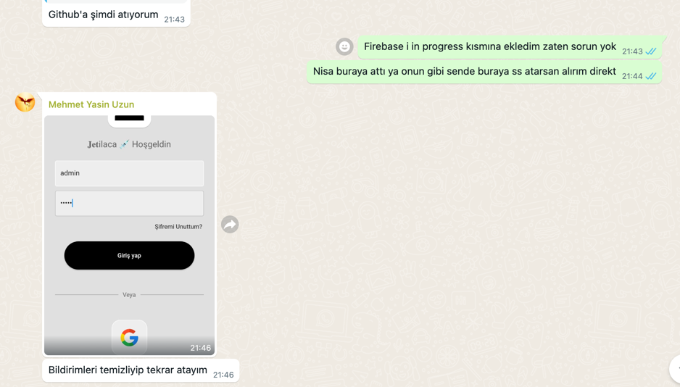

Yasin’in kodladığı Giriş ekranı

metin, ekran görüntüsü, yazılım, işletim sistemi içeren bir resim

Açıklama otomatik olarak oluşturuldu

Nilay’ın kodladığı anasayfa

metin, yazı tipi, ekran görüntüsü içeren bir resim

Açıklama otomatik olarak oluşturuldu

1.Sprinti tamamladık.